RedmineGitリポジトリ設定

1. 管理＞設定＞リポジトリ

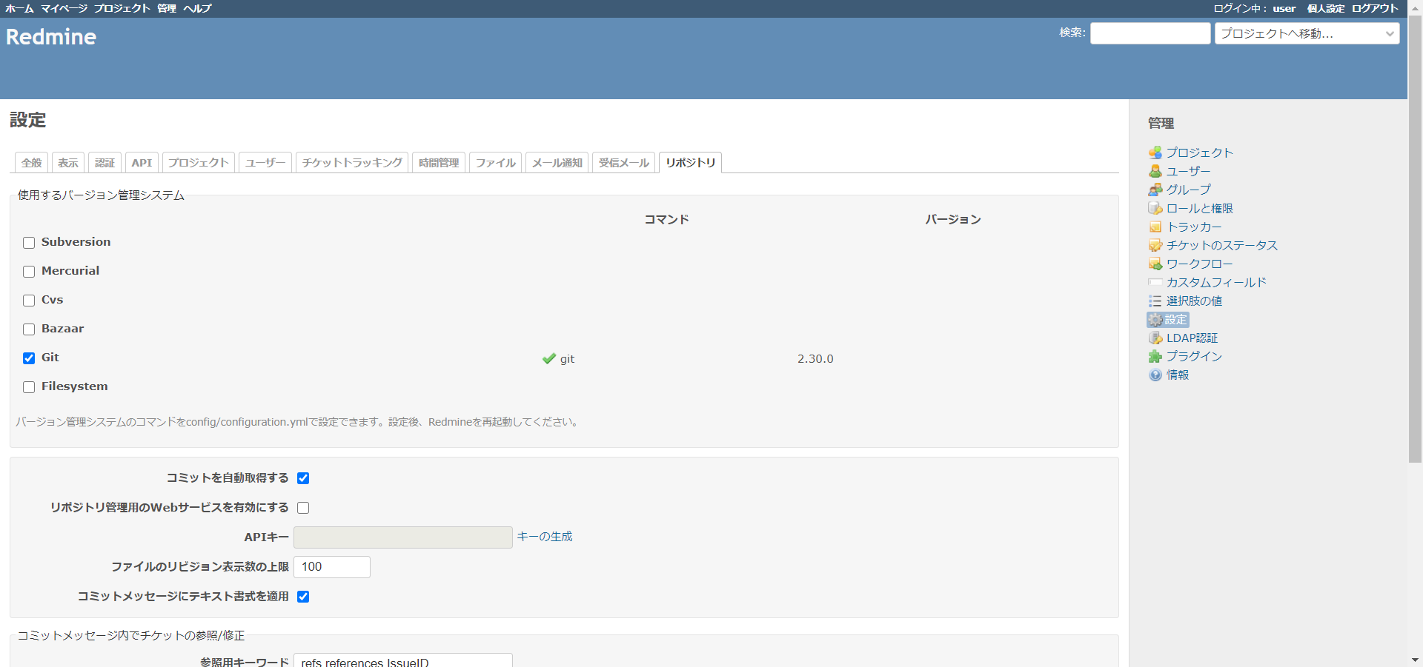

1. プロジェクト＞対象プロジェクト名＞設定＞リポジトリ＞新しいリポジトリ

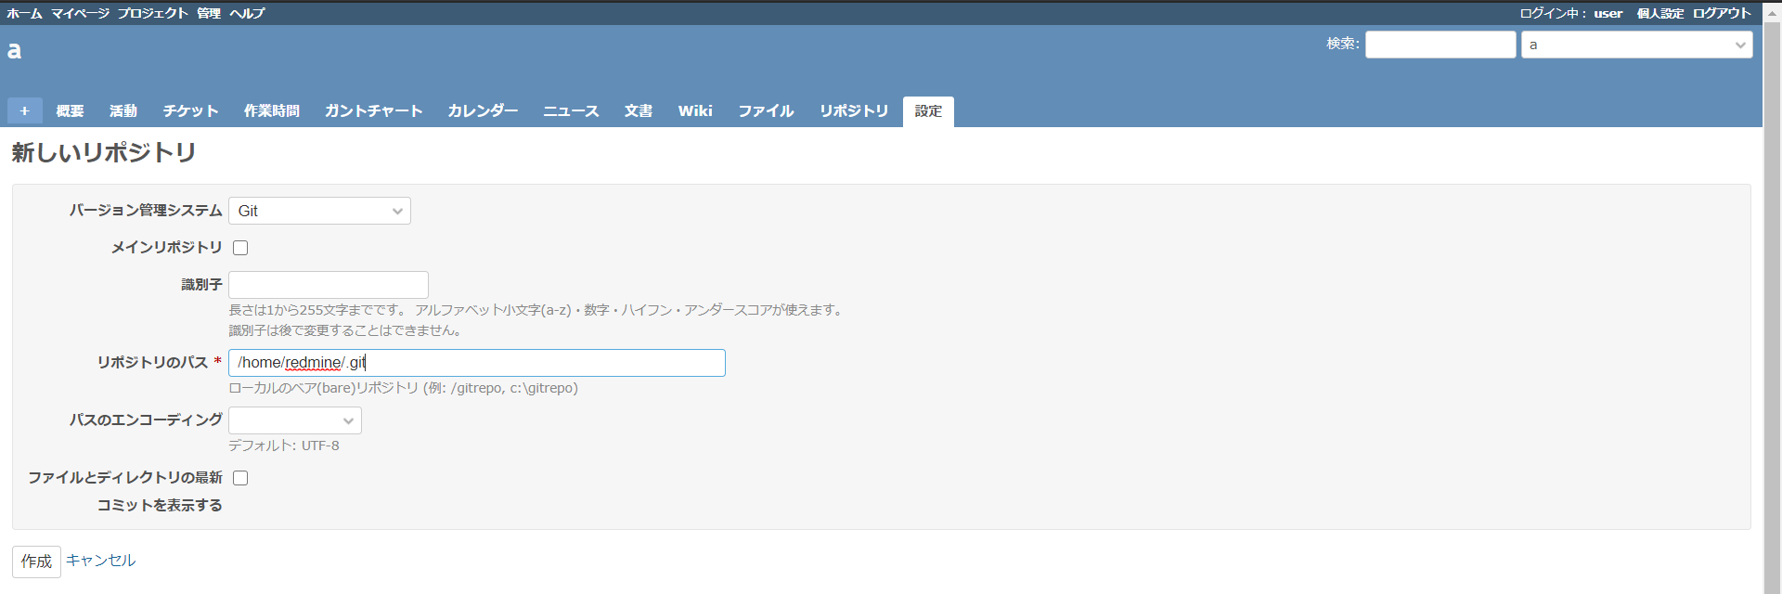

1. プロジェクト＞対象プロジェクト名＞リポジトリ

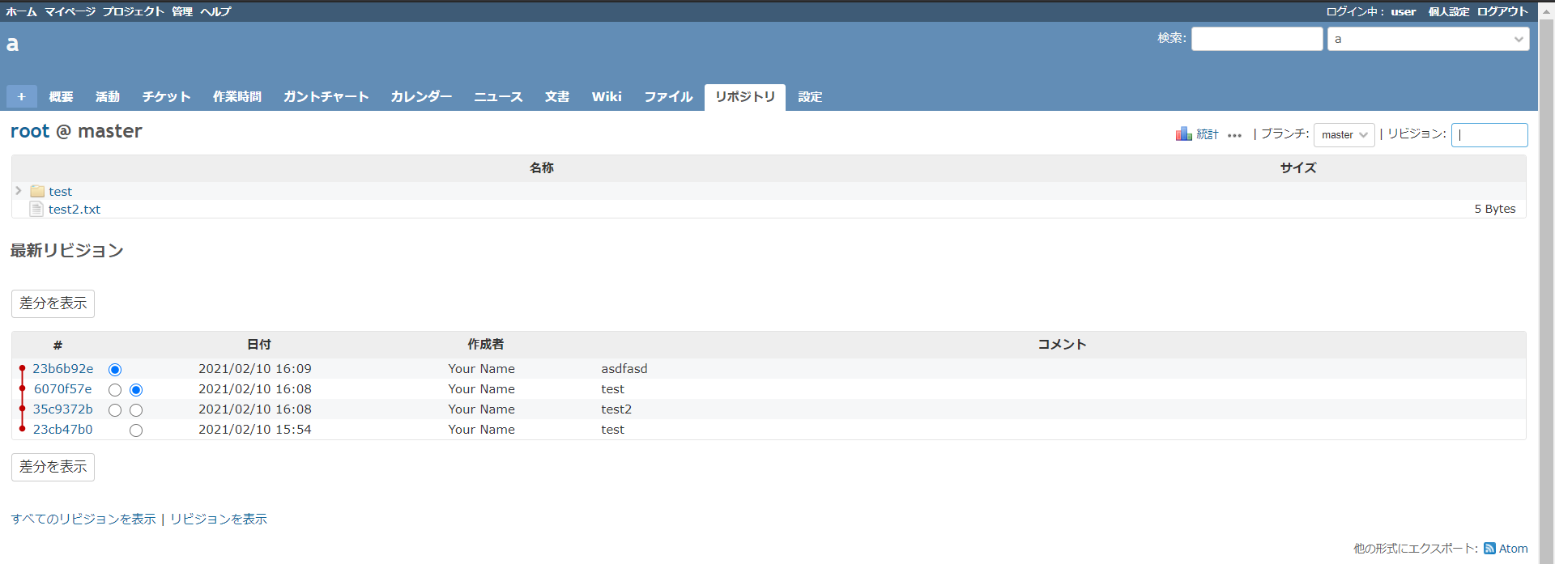

以上